Внеклассное занятие
«Что нужно есть в разное время года»

Рубцова Людмила Васильевна
Учитель начальных классов
МБОУ Михайловской СОШ
Чулымского района
Новосибирской области

ТЕМА: Что нужно есть в разное время года
ЦЕЛЬ: сформировать представление о здоровье как одной из главных ценностей человеческой жизни;
Выделить компоненты здорового состояния человека;
Способствовать развитию творческих способностей детей, желания и умения работать в коллективе.
Ход занятия
- Организационный момент
- Сообщение темы и цели занятия
- Основная часть
На улице Сезам наступила весна. Прилетели грачи и скворцы. Солнышко стало греть теплее. Радоваться бы весне, да с Зелибобой что-то случилось. У него плохое настроение, нет аппетита, ему не хочется смотреть любимые передачи и читать книги. Он перестал встречаться с друзьями, и они не на шутку разволновались. За советом ребята решили обратиться к врачу Розе Кузьминичне.
- Как вы думаете, что случилось с Зелибобой? Почему он себя так ведёт? А вы себя так чувствовали?
Роза Кузьминична тоже заметила, что и друзья Зелибобы стали не очень весёлыми, бледными, ухудшился аппетит.
- Какой же вывод мы можем сделать из всего сказанного?
ВЫВОД: Человеку необходимы витамины, потому что весной витаминов в организме человека недостаточно.
- А какой же должен быть состав пищи весной?
- Расскажите, что вы ели сегодня на обед?
( учитель записывает на доску)
- Борщ на мясном бульоне;
- Котлета, макароны;
- Чай;
- Хлеб;
- Посмотрите на записанные продукты. Чего в меню не хватает?
( фруктов, овощей)
- Молодцы! Летом и осенью мы едим достаточно фруктов и овощей. А в конце весны запасы витаминов в организме человека заканчиваются. Поэтому и настроение ухудшается, и ничего не хочется делать.
- Так вот что с нашим Зелибобой! Просто у него закончились витамины!
4. Заключительная часть
- Так что же надо делать, чтобы всегда быть здоровым?
( надо в любое время года есть фрукты и овощи)
- Давайте мы, вместе приготовим витаминный салат.

продукты | Полезный состав | На что влияет
яблоко | Углеводы, минеральные вещества, белки, богато железом | Железо поддерживает уровень гемоглобина в крови
морковь | Большое количество каротина, минеральные вещества | Каротин улучшает зрение
йогурт | Белки, углеводы, жиры, минеральные вещества, витамины | Способствует работе кишечника

Пригласили Зелибобу на обед.
- Давайте вспомним, какие правила мы должны соблюдать?
* мою руки перед едой;
* мою фрукты и овощи;
* ем небольшими порциями, не поропясь;
* не разговариваю во время еды;
* ем в меру;
Повеселел Зелибоба и решил отблагодарить ребят. Чтобы ребята не забывали включать в своё меню овощи и фрукты изготовить наглядную памятку.
Для работы нам потребуется:
- Мягкая пряжа разных цветов;
- Клей ПВА;
- Ножницы;
- Большой кусок ватмана, ДВП;
- Цветная бумага;
- Краски и немного терпения;
Алгоритм выполнения работы.
- Инструктаж по работе с ножницами, клеем;
- Пальчиковая гимнастика; (Приложение1)
Вот теперь мы готовы к работе. Распределим задания.
Лиза рисует на листе ватмана фигуру Зелибобы. Света и Вероника готовят пряжу (режут мелкими кусочками). Юля готовит яблоко (вырезает и склеивает).
Коллективная работа.
Наносим на рисунок клей и распределяем пряжу по цветам. Делаем последние штрихи: рисуем брови и клеим яблоко.
(Приложение 2)
- Итоги занятия.
- Что нового узнали на занятии?
- О чём расскажите дома?
6. Домашнее задание: подготовьте рассказ о своём любимом блюде. Чем оно полезно?

Приложение 1
Пальчиковая гимнастика «ГУСЕНИЦА»
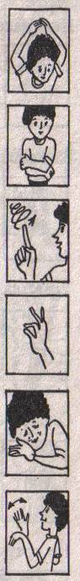
Этот странный дом без окон
У людей зовётся «кокон»,
Свив на ветке этот дом
Дремлет гусеница в нём.
Спит без просыпа всю зиму
Но зима промчалась мимо -

Март, апрель, капель, весна…
Просыпайся, соня-сонюшка!
Под весенним ярким солнышком
Гусенице не до сна –
Стала бабочкой она!

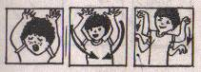
Приложение 2
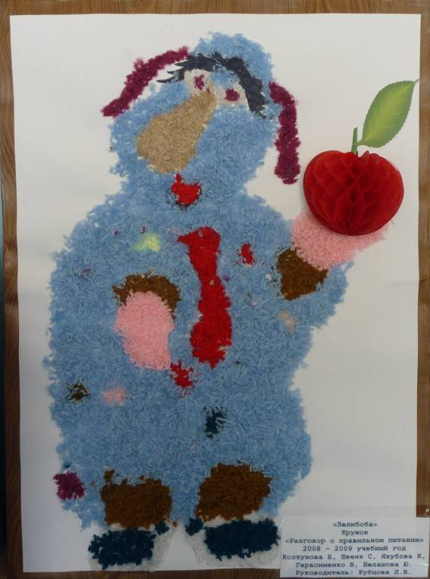

Используемая литература:
- «Учимся правильно питаться», для воспитателей ДОУ, работающих по программе «Разговор о правильном питании». Автор – составитель Ю.П.Климович. Волгоград, издательство «Учитель», 2007 год
- «Развиваем руки – чтоб учиться и писать, и красиво рисовать». С.Е.Гаврина, Н.Л.Кутявина, И.Г.Топоркрва, С.В.Щербинина. Ярославль «Академия развития» 1998 год
- Рабочая тетрадь для школьников «Разговор о правильном питании». М.М.Безруких, Т.А.Филиппова. ОЛМА-ПРЕСС Москва, 2004 год.

